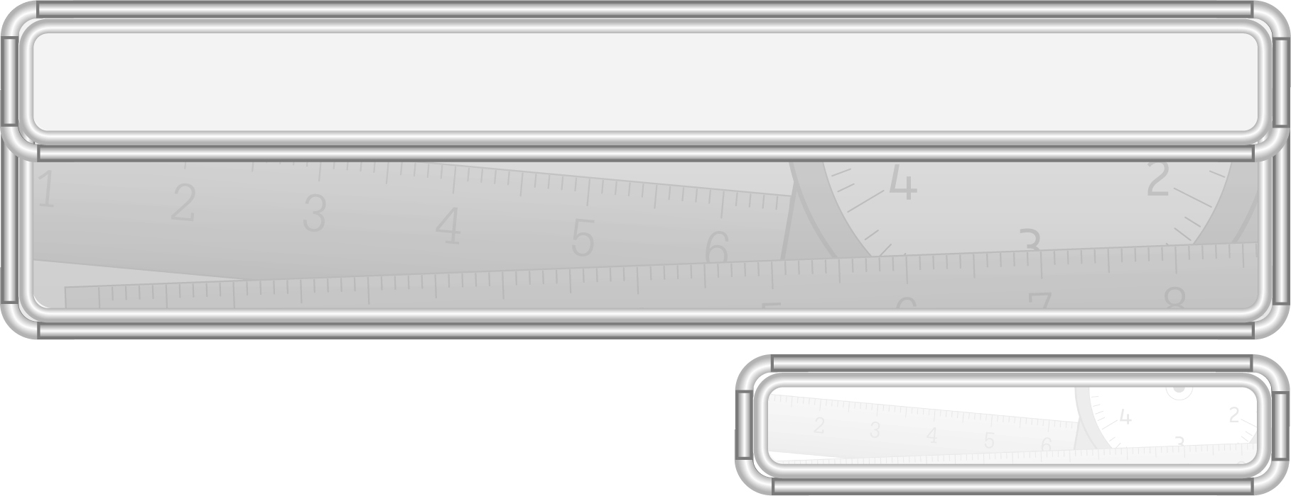
หน่วยการเรียนรู้ที่ 9 รูปเรขาคณิตและสมบัติบางประการของรูปเรขาคณิต

แผนการจัดการเรียนรู้ที่ 7
การเขียนรูปเรขาคณิตสองมิติ : 1

ชั้นประถมศึกษาปีที่ 3 เวลา 1 ชั่วโมง

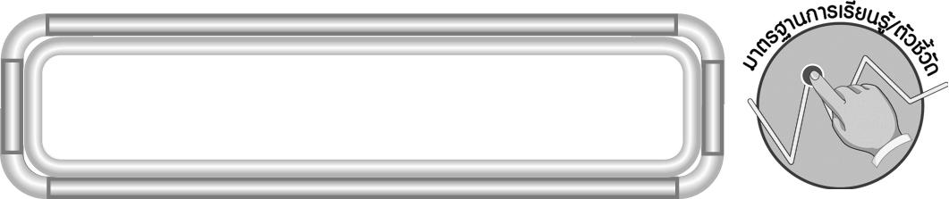
มาตรฐานการเรียนรู้/ตัวชี้วัด

มาตรฐานการเรียนรู้
มาตรฐาน ค 3.2 ใช้การนึกภาพ (Visualization) ใช้เหตุผลเกี่ยวกับปริภูมิ (spatial reasoning)
และใช้แบบจำลองทางเรขาคณิต (geometric model) ในการแก้ปัญหา
ตัวชี้วัด
ค 3.2 ป.3/1 เขียนรูปเรขาคณิตสองมิติที่กำหนดให้ในแบบต่าง ๆ
มาตรฐานการเรียนรู้
มาตรฐาน ค 6.1 มีความสามารถในการแก้ปัญหา การให้เหตุผล การสื่อสาร การสื่อความหมาย
ทางคณิตศาสตร์และการนำเสนอ การเชื่อมโยงความรู้ต่าง ๆ ทางคณิตศาสตร์
และเชื่อมโยงคณิตศาสตร์กับศาสตร์อื่น ๆ และมีความคิดริเริ่มสร้างสรรค์
ตัวชี้วัด
ค 6.1 ป.3/1, ป.3/2, ป.3/3, ป.3/4, ป.3/5

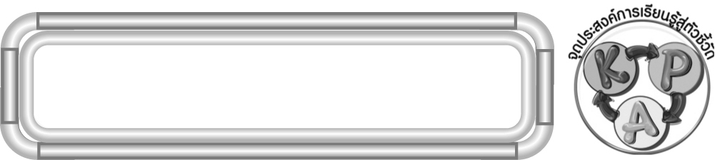
จุดประสงค์การเรียนรู้สู่ตัวชี้วัด

1. อธิบายวิธีการเขียนรูปเรขาคณิตสองมิติ (K)
2. เขียนรูปเรขาคณิตสองมิติ (P)
3. มีความกระตือรือร้นในการเรียน (A)

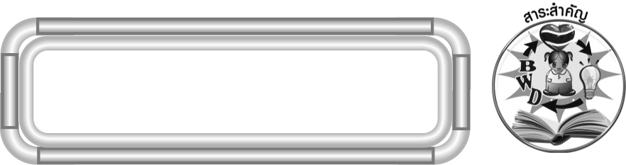
สาระสำคัญ

แบบของรูปเรขาคณิตสองมิติ ทำให้เราเขียนรูปเรขาคณิตสองมิติชนิดต่าง ๆ ได้

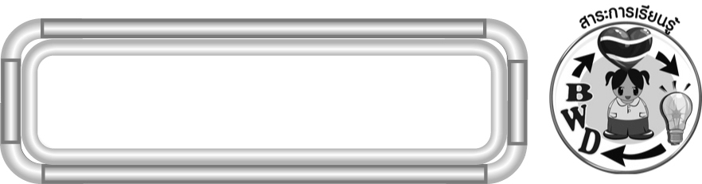
สาระการเรียนรู้

การเขียนรูปเรขาคณิตสองมิติ โดยใช้แบบของรูปเรขาคณิต


คุณลักษณะอันพึงประสงค์
มุ่งมั่นในการทำงาน
ตัวชี้วัดที่ 6.2 ทำงานด้วยความเพียรพยายามและอดทนเพื่อให้งานสำเร็จตามเป้าหมาย
สมรรถนะสำคัญของผู้เรียน
1. ความสามารถในการสื่อสาร
2. ความสามารถในการคิด
◎ การคิดสังเคราะห์
3. ความสามารถในการแก้ปัญหา
4. ความสามารถในการใช้ทักษะชีวิต

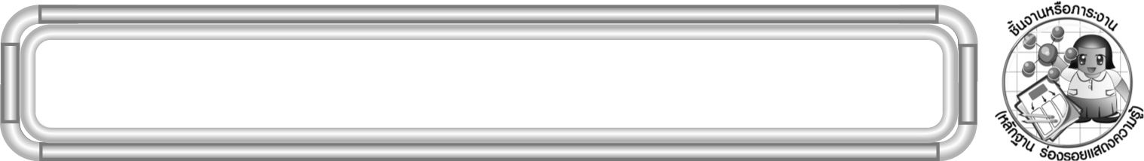
ชิ้นงานหรือภาระงาน (หลักฐาน ร่องรอยแสดงความรู้)

- ผลงานจากกิจกรรมข้อ 3
- ชิ้นงานที่ 5 การเขียนรูปเรขาคณิตสองมิติ : 1

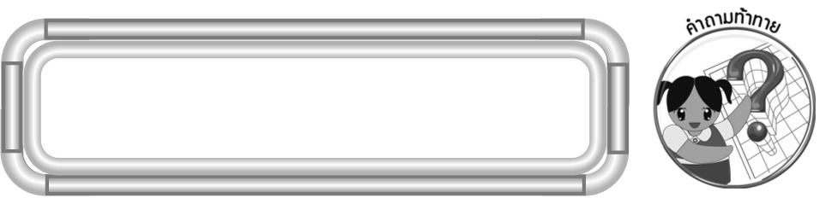
คำถามท้าทาย

ถ้านักเรียนไม่มีความรู้เรื่อง การเขียนรูปเรขาคณิตสองมิติ จะมีผลอย่างไร

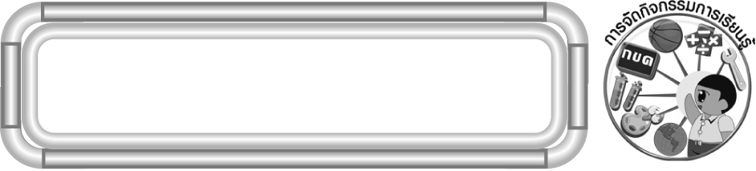
การจัดกิจกรรมการเรียนรู้

1. ให้นักเรียนทบทวนความรู้ เรื่อง รูปเรขาคณิตสองมิติ โดยให้ผู้แทนนักเรียนออกมาบอกชื่อรูปเรขาคณิตที่ครูติดไว้บนกระดาน
ตัวอย่าง

(รูปสี่เหลี่ยม) (รูปห้าเหลี่ยม) (รูปวงกลม) (รูปสามเหลี่ยม)
นักเรียนร่วมกันตรวจสอบความถูกต้อง
2. ครูแนะนำนักเรียน เกี่ยวกับการเขียนรูปเรขาคณิตสองมิติ โดยใช้แบบของรูปเรขาคณิต
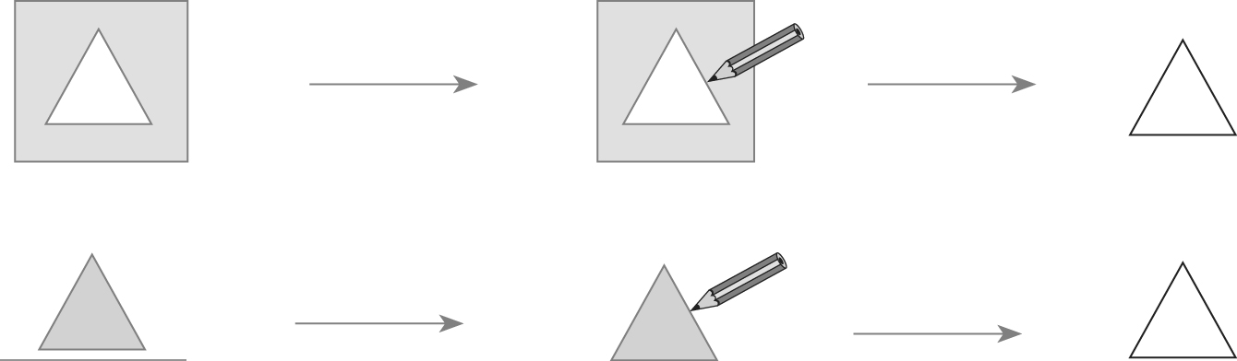

จากนั้นให้ผู้แทนนักเรียน 2-3 คน ออกมาเขียนรูปเรขาคณิตสองมิติ โดยใช้แบบของ
รูปเรขาคณิต บนกระดาน
3. ครูให้นักเรียนเขียนรูปเรขาคณิตสองมิติที่ตัวเองชอบมาอย่างน้อย 2 รูป โดยใช้แบบ
ของ รูปเรขาคณิตสองมิติ พร้อมทั้งบอกชื่อรูปเรขาคณิตสองมิตินั้น จากนั้นให้นักเรียนที่เขียนรูปเดียวกันหรือคล้ายคลึงกันจับกลุ่มเดียวกัน และร่วมกันตรวจสอบความถูกต้อง พร้อมทั้งเลือกผลงานที่สวยงามเรียบร้อยออกมานำเสนอหน้าชั้นเรียน
4. นักเรียนร่วมกันสรุปความรู้ โดยครูถามคำถามดังนี้
◎ แบบของรูปเรขาคณิตมีประโยชน์อย่างไร (ช่วยให้เขียนรูปเรขาคณิตสองมิติได้ง่ายขึ้น)
5. นักเรียนและครูร่วมกันสรุปความรู้ ดังนี้
◎ แบบของรูปเรขาคณิตสองมิติ ทำให้เราเขียนรูปเรขาคณิตสองมิติชนิดต่าง ๆ ได้
6. นักเรียนร่วมกันแสดงความคิดเห็น โดยครูถามคำถามท้าทาย ดังนี้
◎ ถ้านักเรียนไม่มีความรู้เรื่อง การเขียนรูปเรขาคณิตสองมิติ จะมีผลอย่างไร
7. ให้นักเรียนทำชิ้นงานที่ 5 การเขียนรูปเรขาคณิตสองมิติ : 1 จากนั้นให้ผู้แทนนักเรียน
ที่ทำงานถูกต้อง 1-2 คน ออกมานำเสนอผลงานหน้าชั้นเรียน พร้อมทั้งร่วมกันอภิปรายว่า มีวิธีการใดช่วยให้หาคำตอบได้ถูกต้องและรวดเร็วขึ้น

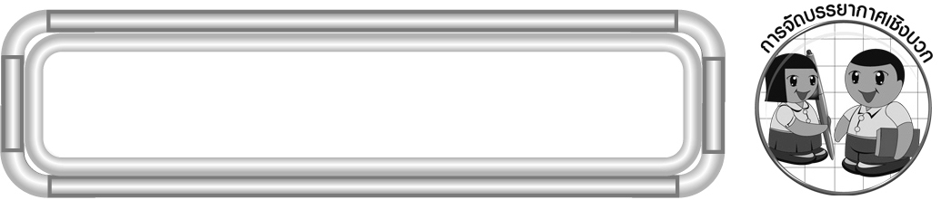
การจัดบรรยากาศเชิงบวก

จัดกิจกรรมการเรียนรู้ โดยให้นักเรียนปฏิบัติกิจกรรมเอง เรียนรู้เอง พร้อมทั้งให้นักเรียนช่วยกันตรวจสอบความถูกต้อง

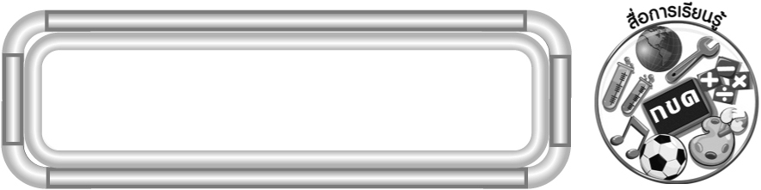
สื่อการเรียนรู้

1. รูปเรขาคณิตสองมิติ
2. กระดาษเปล่า
3. ชิ้นงานที่ 5 การเขียนรูปเรขาคณิตสองมิติ : 1

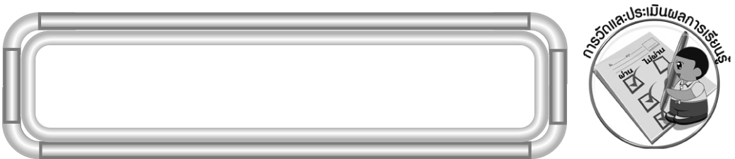
การวัดและประเมินผลการเรียนรู้

1. วิธีการวัดและประเมินผล
1.1 สังเกตพฤติกรรมของนักเรียนในการเข้าร่วมกิจกรรม
1.2 สังเกตพฤติกรรมของนักเรียนในการเข้าร่วมกิจกรรมกลุ่ม
1.3 ตรวจชิ้นงานที่ 5 : 1
2. เครื่องมือ
2.1 แบบสังเกตพฤติกรรมการเข้าร่วมกิจกรรม
2.2 แบบสังเกตพฤติกรรมการเข้าร่วมกิจกรรมกลุ่ม
3. เกณฑ์การประเมิน
3.1 การประเมินพฤติกรรมการเข้าร่วมกิจกรรม
ผ่านตั้งแต่ 2 รายการ ถือว่า ผ่าน
ผ่าน 1 รายการ ถือว่า ไม่ผ่าน
3.2 การประเมินพฤติกรรมการเข้าร่วมกิจกรรมกลุ่ม
คะแนน 9-10 ระดับ ดีมาก
คะแนน 7-8 ระดับ ดี
คะแนน 5-6 ระดับ พอใช้
คะแนน 0-4 ระดับ ควรปรับปรุง

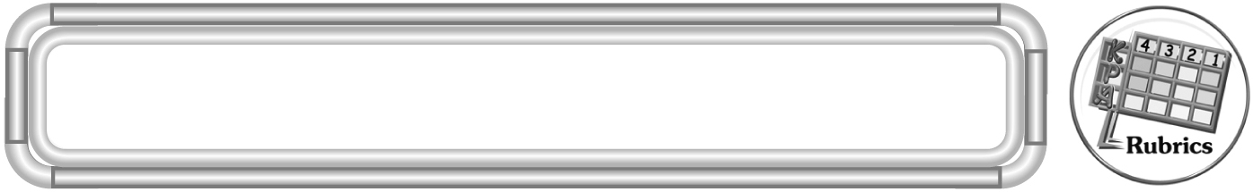
การประเมินผลตามสภาพจริง (Rubrics)

การประเมินชิ้นงานนี้ ให้ผู้สอนพิจารณาจากเกณฑ์การประเมินผลตามสภาพจริง (Rubrics) เรื่อง การเขียนรูปเรขาคณิตสองมิติโดยใช้แบบของรูปเรขาคณิต

เกณฑ์การประเมิน | ระดับคะแนน
เกณฑ์การประเมิน | 4 | 3 | 2 | 1
การเขียน  รูปเรขาคณิต-  สองมิติ โดยใช้แบบของ  รูปเรขาคณิต | เขียนรูป  เรขาคณิตสองมิติ โดยใช้แบบของ  รูปเรขาคณิต  ได้ถูกต้องทุกข้อ  ด้วยตนเอง | เขียนรูป  เรขาคณิตสองมิติ โดยใช้แบบของ  รูปเรขาคณิต  ได้ถูกต้อง  มีบางข้อที่ผิด แต่สามารถแก้ไขได้ด้วยตนเอง | เขียนรูป  เรขาคณิตสองมิติ โดยใช้แบบของ  รูปเรขาคณิต  ได้ถูกต้อง  ด้วยตนเอง  มีบางข้อที่ผิด  เมื่อมีผู้แนะนำ  ก็สามารถแก้ไขได้ | เขียนรูป  เรขาคณิตสองมิติ โดยใช้แบบของ  รูปเรขาคณิต  ได้ถูกต้อง  แต่ต้องมีผู้แนะนำ ทุกข้อ


ข้อเสนอแนะของผู้บริหารสถานศึกษา

______________________________________________________________________________
______________________________________________________________________________
______________________________________________________________________________
______________________________________________________________________________
______________________________________________________________________________
______________________________________________________________________________
______________________________________________________________________________
______________________________________________________________________________
______________________________________________________________________________
______________________________________________________________________________
______________________________________________________________________________
______________________________________________________________________________
______________________________________________________________________________
______________________________________________________________________________
______________________________________________________________________________
______________________________________________________________________________
______________________________________________________________________________
______________________________________________________________________________
______________________________________________________________________________
______________________________________________________________________________
______________________________________________________________________________
______________________________________________________________________________
______________________________________________________________________________
______________________________________________________________________________
______________________________________________________________________________

ลงชื่อ__________________ (ผู้บริหารสถานศึกษา)
(__________________)
_____/_____/_____

บันทึกหลังการสอน

ผลการจัดการเรียนการสอน
______________________________________________________________________________
______________________________________________________________________________
______________________________________________________________________________
______________________________________________________________________________
______________________________________________________________________________
______________________________________________________________________________

ปัญหา / อุปสรรค
______________________________________________________________________________
______________________________________________________________________________
______________________________________________________________________________
______________________________________________________________________________
______________________________________________________________________________
______________________________________________________________________________

แนวทางแก้ไข
______________________________________________________________________________
______________________________________________________________________________
______________________________________________________________________________
______________________________________________________________________________
______________________________________________________________________________
______________________________________________________________________________

ลงชื่อ__________________ (ผู้บันทึก)
(__________________)
_____/_____/_____

